LABORATÓRIO DE ELETRÔNICA EMBARCADA

1­a Laboratório

**Diodo semicondutor polarizado diretamente e reversamente.**

**Diodo semicondutor como retificador, e como regulador de tensão.**

**Turma:**

**Grupo:**

|  |  |
| --- | --- |
| **RA** | **Nome** |
|  |  |
|  |  |
|  |  |
|  |  |
|  |  |

**Observação:**

* Em 1, o valor de Vdc é 12V.
* Em 2 a 4 o valor de Vac é de 12 Vp, e 60 Hz de frequência.

1. **Diodo polarizado diretamente e reversamente.**
   1. Simule os circuitos das figuras abaixo no PSpice.
   2. Calcule e meça as correntes que atravessam os circuitos.
   3. Calcule e meça as quedas de tensão em R1 e D1.
   4. Compare com os resultados simulados.
   5. Comente os resultados.

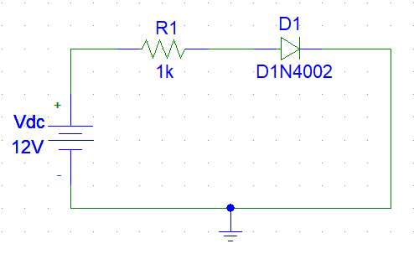

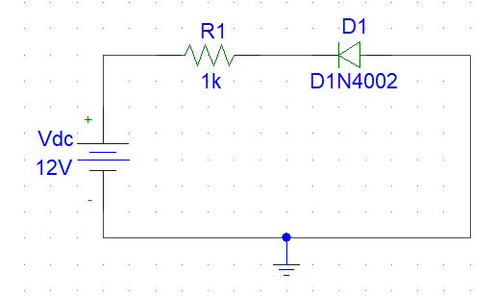

1. **Retificador de meia onda:**
2. Simule os circuitos das figuras abaixo no PSpice.
3. Registre as formas de onda de saída, copie e cole as figuras das formas de onda geradas.
4. Qual é a função do capacitor C1 inserido no segundo circuito?
5. Compare os resultados e comente os resultados.

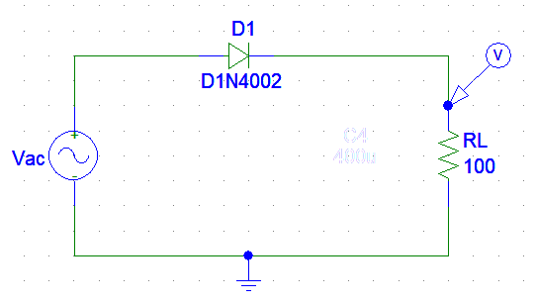

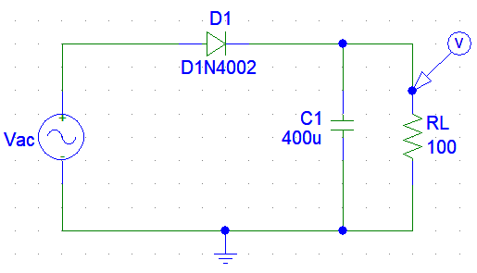

1. **Retificador de onda completa:**
2. Simule os circuitos das figuras abaixo no PSpice.
3. Registre as formas de onda de saída, copie e cole as figuras das formas de onda geradas.
4. Qual é a função do capacitor C1 inserido no segundo circuito?
5. Compare os resultados e comente os resultados.

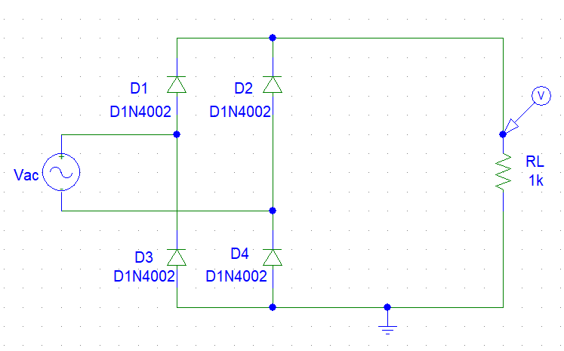

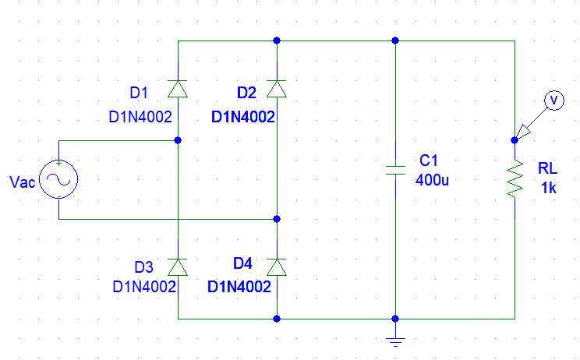

1. **Fonte de alimentação DC simples com retificador de onda completa e regulador de tensão:**

* O diodo Zener D5 possui a tensão nominal de operação de 4,7Vdc.
* Considere Izmin 10% de Izmáx.

1. Simule o circuito da figura abaixo no PSpice.
2. Registre as formas de onda de saída, copie e cole as figuras das formas de onda geradas.
3. Qual a função do diodo Zener incluindo neste circuito?
4. Quais os limites mínimo e máximo teóricos do valor da carga RL para que o diodo Zener opere corretamente? Para os valores teóricos siga a informação da especificação em anexo.
5. No simulador, verifique os limites mínimo e máximo de RL determinados pelos cálculos. Comente os resultados e eventuais diferenças entre os valores calculados e simulados.

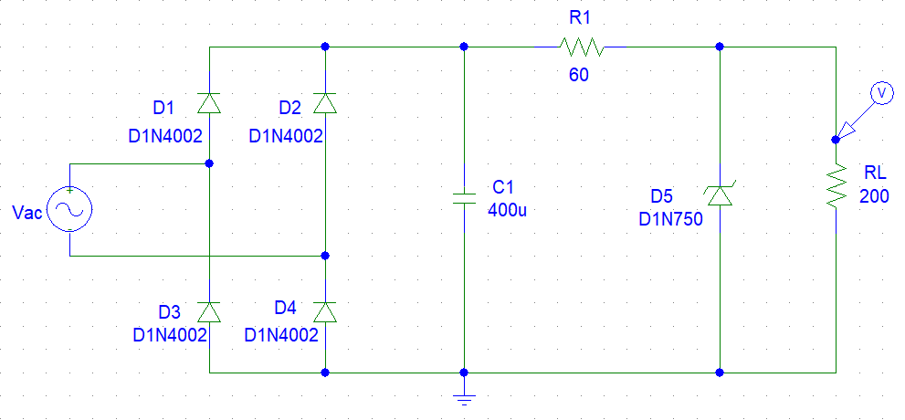

**ANEXO**

